


装

订

线

本科生毕业论文

题目：苎麻纤维改性聚丙烯复合材料的制备与性能

学 院 化学与环境科学学院
学科门类 工学
专 业 高分子材料与工程
学 号 2013438087
姓 名 唐小吉
指导教师 闰明涛

2017年 5 月 15 日

苎麻纤维改性聚丙烯复合材料的制备与性能

摘 要

随着世界经济的发展，全球对新型材料的需求越来越大，尤其是高分子材料。目前对高分子材料的研究以高性能化、智能化、可回收、可降解为目标，对新型的高分子材料的开发提出了更高的要求。近年来，使用天然纤维混合人工合成聚合物纤维制造复合材料成为了一种新的趋势，如棉花纤维、麻纤维、竹纤维等都是理想的原料。本文着重讲述将苎麻纤维与聚丙烯混合制造复合材料并研究其特性。中国是苎麻种植的大国，且种植历史悠久，年产量占世界苎麻年产量的90%以上，由此苎麻也被称为“中国草”。本次实验将使用转矩流变仪、微型注射器等设备制造苎麻改性聚丙烯复合材料，并通过一定手段测试了不同纤维长度、含量等指标下的力学性能、热学性能、粘弹性、阻燃性等特性，研究发现，纤维含量越高，复合材料的热降解温度越低。由于苎麻纤维与聚丙烯之间的界面结合强度较差，复合材料在苎麻纤维的存在下拉伸强度降低，但其冲击强度有所提高。总体来说其综合性能有所提高，在某些特定场景下有着优良的特性。由于未经处理的苎麻纤维也可直接用于生产、制造业等，且生产纤维的过程中不产生任何废物，成本低廉，因此，使用天然纤维改性聚合物复合材料使其具有纯聚合物材料没有的特性是一种简单有效而又经济的改良方案。
关键词：苎麻纤维；聚丙烯；复合材料；性能；特性
Preparation and properties of ramie fiber modified polypropylene composites

ABSTRACT

With the development of the world economy, the global demand for new materials is growing. At the present time, the research of polymer materials is based on high performance, intelligent, recyclable and biodegradable, and it has a higher demand for the development of new polymer materials. In recent years, it has become a new trend to make composite materials by using synthetic fibers made of natural fibers, such as cotton fiber, hemp fiber, bamboo fiber and so on. In this paper, we focus on the manufacture and properties of ramie fiber blended with polypropylene. China is a large country of ramie planting, and has a long history of cultivation, the annual output of more than 90% of the world's annual output of ramie, which is also known as the Chinese ramie". This experiment will use torque rheometer, micro syringe and other equipment manufacturing ramie modified polypropylene composite material, and through certain means tested different fiber length, content and other indicators of mechanical properties, thermal properties, flame retardancy, viscoelastic properties, the study found that fiber content is high, the thermal degradation temperature of composite materials more low. Due to the poor interfacial bonding strength between ramie fiber and polypropylene, the tensile strength of the composites decreased, but the impact strength increased. In general, the overall performance of the system is improved, and it has good characteristics in some specific scenarios. The untreated ramie fiber can be directly used in production and manufacturing, the process does not produce any waste, and production of fiber in low cost, therefore, the use of natural fiber modified polymer composite material has the characteristics of no pure polymer material is a simple, effective and economical improvement plan.

Key words：Ramie fiber; polypropylene; composite; property
目 录
题目：苎麻纤维改性聚丙烯复合材料的制备与性能 1
2017年 5 月 15 日 2
苎麻纤维改性聚丙烯复合材料的制备与性能 2
摘 要 2
1 前言 1
1. 1 苎麻纤维简介 1
1. 2 聚合物复合材料的发展现状及其简介 1
1. 2. 1 高分子液晶复合材料 1
1. 2. 2 高分子纳米复合材料 2
1. 2. 3 导电高分子复合材料 2
1. 3 苎麻纤维合成材料简介 2
2 实验部分 3
2. 1 主要原料、设备和仪器 3
2. 1. 1 主要原料 3
2. 1. 2 主要设备 3
2. 1. 3 主要仪器 4
2. 2 原料的处理 4
2. 2. 1 苎麻纤维的前期处理 4
2. 2. 2 苎麻纤维前期处理效果的检测 4
2. 2. 3 苎麻纤维处理结果分析 5
2. 3 样品加工 5
2. 3. 1 聚丙烯颗粒与苎麻纤维的混合 5
2. 3. 2 复合材料的制备 6
2. 3. 3 样条的制备 6
2. 4 样品的测试 7
2. 4. 1 拉伸试验 7
2. 4. 2 弯曲试验 8
2. 4. 3 冲击试验 9
2. 4. 4 DSC分析 10
2. 4. 5 热重分析 11
2. 4. 6 扫描电镜分析 11

1 前言

1. 1 苎麻纤维简介
苎麻，学名叫荨麻科苎麻属亚灌木植物，别称：野麻、家麻，苎仔、青麻等。
苎麻在中国古代到现代都是重要的最纤维作物之一，原产于中国西南地区，后来逐渐扩散至全国。新石器时代时长江中下游一些地区就已有种植。中国是苎麻品种变异类型和苎麻属野生种较多的国家，苎麻栽培历史悠久，距今已有将近5000年。苎麻较适应温带和亚热带气候。
苎麻是中国特有的以纺织为主要用途的农作物，中国的苎麻产量约占全世界苎麻产量的90%以上，在国际上称为“中国草”。

1. 2 聚合物复合材料的发展现状及其简介
随着科学技术的发展和人们生活水平的提高，人们对聚合物材料应用性能的要求日益提高，仅由人工合成法制备新的聚合物材料越来越难以满足要求，而聚合物复合材料所表现出来的优良性能引起了人们极大的兴趣。高功能化、高性能化、精细化、合金化、智能化的聚合物复合材料将在21世纪的经济发展中发挥出巨大的作用和无限的生命力。目前，聚合物复合材料主要有高分子液晶复合材料、高分子纳米复合材料、导电高分子复合材料等。随着科技的发展，这几类高分子都已得到了长足的发展。

1. 2. 1 高分子液晶复合材料
1888年奥地利植物学家F.Reinitzer在合成苯甲酸胆甾醇时首次发现了液晶，从此以后，人们对液晶材料地探索就从未停下来过。1966年美国Dopont公司首先发明了使用各向异性的向列态聚合物溶液制造出了商品液晶纤维——Fi2breB，从此，液晶材料的制造与开发走上了工业化道路。直到20世纪末，对液晶的研究已经成了高分子学科发展的一个重要方向。液晶高分子科学当前的发展趋势是：发展液晶高分子材料、降低开发成本、开发新的成型加工技术、开发液晶新品种、发展新功能液晶高分子材料。
液晶高分子复合材料在近几年来已有了很大的发展，随着液晶高分子理论的日趋完善和其应用的日益广泛，科学家们不仅开发了大量的具有高强度、高模量及具有显示和信息存储功能的液晶材料，与此同时，科学家们还在不断探索新的应用领域，高分子液晶复合材料将发挥其越来越重要的作用。

1. 2. 2 高分子纳米复合材料
高分子纳米复合材料是由各种纳米单元与有机高分子材料以各种方式复合而成的一种新型复合材料。如今新的复合材料层出不穷，而高分子纳米复合材料是新型材料发展的重点以及当前材料科学的研究热点和前言课题，被称为21世纪最有前途的材料，是21世纪经济增长的发动机。目前高分子纳米复合材料的研究在碳纳米管、高分子复合材料、纳米粒子等对聚合物改性方面有了很大的进展。

1. 2. 3 导电高分子复合材料
随着工业生产和科学技术的迅猛发展，人们对导电材料也提出了更高的要求，除导电性能外，同时还希望材料具有优良的综合性能，如质轻、易工业化、优异的力学性能、耐化学腐蚀等等。由于现代信息产业的发展，电子设备对材料的超薄化、轻便化、多功能化、数字化、网络化方面都有很高的要求，对新型导电材料的研究开发大势所趋。导电高分子复合材料具有优良的综合性能如：耐化学腐蚀、耐高温、电绝缘性能良好等。因此逐渐替代了传统的金属材料。导电高分子复合材料的研究与开发在20世纪90年代是功能性复合材料的研究热点之一，尤其是日本把“开发可成型的导电性高分子绝缘材料”列为功能高分子研究的首选课题，随后日、美等国相继有50多项相关发明专利的申请。

1. 3 苎麻纤维合成材料简介
天然纤维复合材料是一种新型的绿色环保材料，其具有密度低、可回收、比强度高、价格低廉、人体亲和性好等优点而广泛应用于日用消费品、汽车工业、建筑工业等领域中。天然纤维有着来源丰富，价格低廉并且可再生自然降解能力强等优异性能而广泛应用于纤维增强的复合材料中。历史上苎麻纤维一直是一种纺织工业上常用的天然纤维，其具有坚韧，比强度大且延伸度小等特性，且不易受霉菌腐蚀和虫蛀的损害，可作为天然纤维增强复合材料的理想增强纤维。总体来说，苎麻纤维具有获取容易、经济、环保、廉价等优势，将其用于增强高分子纤维材料具有很好的应用前景。

2 实验部分

2. 1 主要原料、设备和仪器

2. 1. 1 主要原料
表2-1 主要原料信息表
试剂 | 规格 | 产地/生产厂家
苎麻纤维 | 丝状纤维 | 云南，网购获得
聚丙烯OXPPHT03 | 分析纯 | 天津市科密欧化学试剂有限公司
抗氧化剂168 | 分析纯 | 天津市科密欧化学试剂有限公司
硫酸 | 分析纯 | 天津市科密欧化学试剂有限公司
氢氧化钠 | 分析纯 | 天津市科密欧化学试剂有限公司
溴化钾 | 分析纯 | 天津市科密欧化学试剂有限公司

2. 1. 2 主要设备
表2-2 主要设备信息表
仪器名称 | 规格型号 | 生产制造厂家
微型注射机 | SZS-15 | 武汉市汉阳区瑞鸣塑料机械制造公司
转矩流变仪 | XSS-300 | 上海科创橡塑机械设备有限公司
电子天平 | ME204E/02 | 托利多仪器（上海）有限公司
切粒机 | SG-20 | 上海科创橡塑机械设备有限公司
微机控制电子万能材料试验机 | E44.034 | 上海科创橡塑机械设备有限公司
摆锤式冲击试验机 | ZBC7501 | 美特斯工业系统（中国）有限公司
TGA | Pyris 1 | 美国PerkinElmer公司
DSC | DSC 8000 | 美国PerkinElmer公司
电热鼓风干燥箱 | DF205 | 北京医疗设备二厂
红外光谱仪
压片机
Phenom扫描电镜 | Phenom | 复纳科学仪器（上海）有限公司

2. 1. 3 主要仪器
表2-3 主要仪器信息表
仪器名称 | 规格型号 | 数量
烧杯 | 500ml | 4
剪刀 | - | 2
塑料袋 | - | 10

2. 2 原料的处理

2. 2. 1 苎麻纤维的前期处理
选取纤维细长、手感良好、光泽度好的苎麻纤维原料，用剪刀分别剪成5mm 和 10mm 备用。配置10%（质量分数）的NaOH溶液，将切好的苎麻纤维至于烧杯中，倒入配置好的NaOH溶液，至于阴凉处浸泡约10小时。浸泡完成后，再配置10%的稀硫酸溶液，逐渐倒入装有苎麻纤维的烧杯，并随时检测pH值，使之中和值中性，最后用清水洗净并用玻璃棒平铺在托盘中，最后至于烘箱中烘干备用。

2. 2. 2 苎麻纤维前期处理效果的检测
分别取一定量的已用NaON溶液处理的苎麻纤维和未经处理的苎麻纤维，分别置于研钵中，加入适量溴化钾粉末，研磨至细碎粉末状，再将粉末至于压片机中压成透明薄片，并使用红外光谱仪进行红外分析，分析结果如图2-1所示：
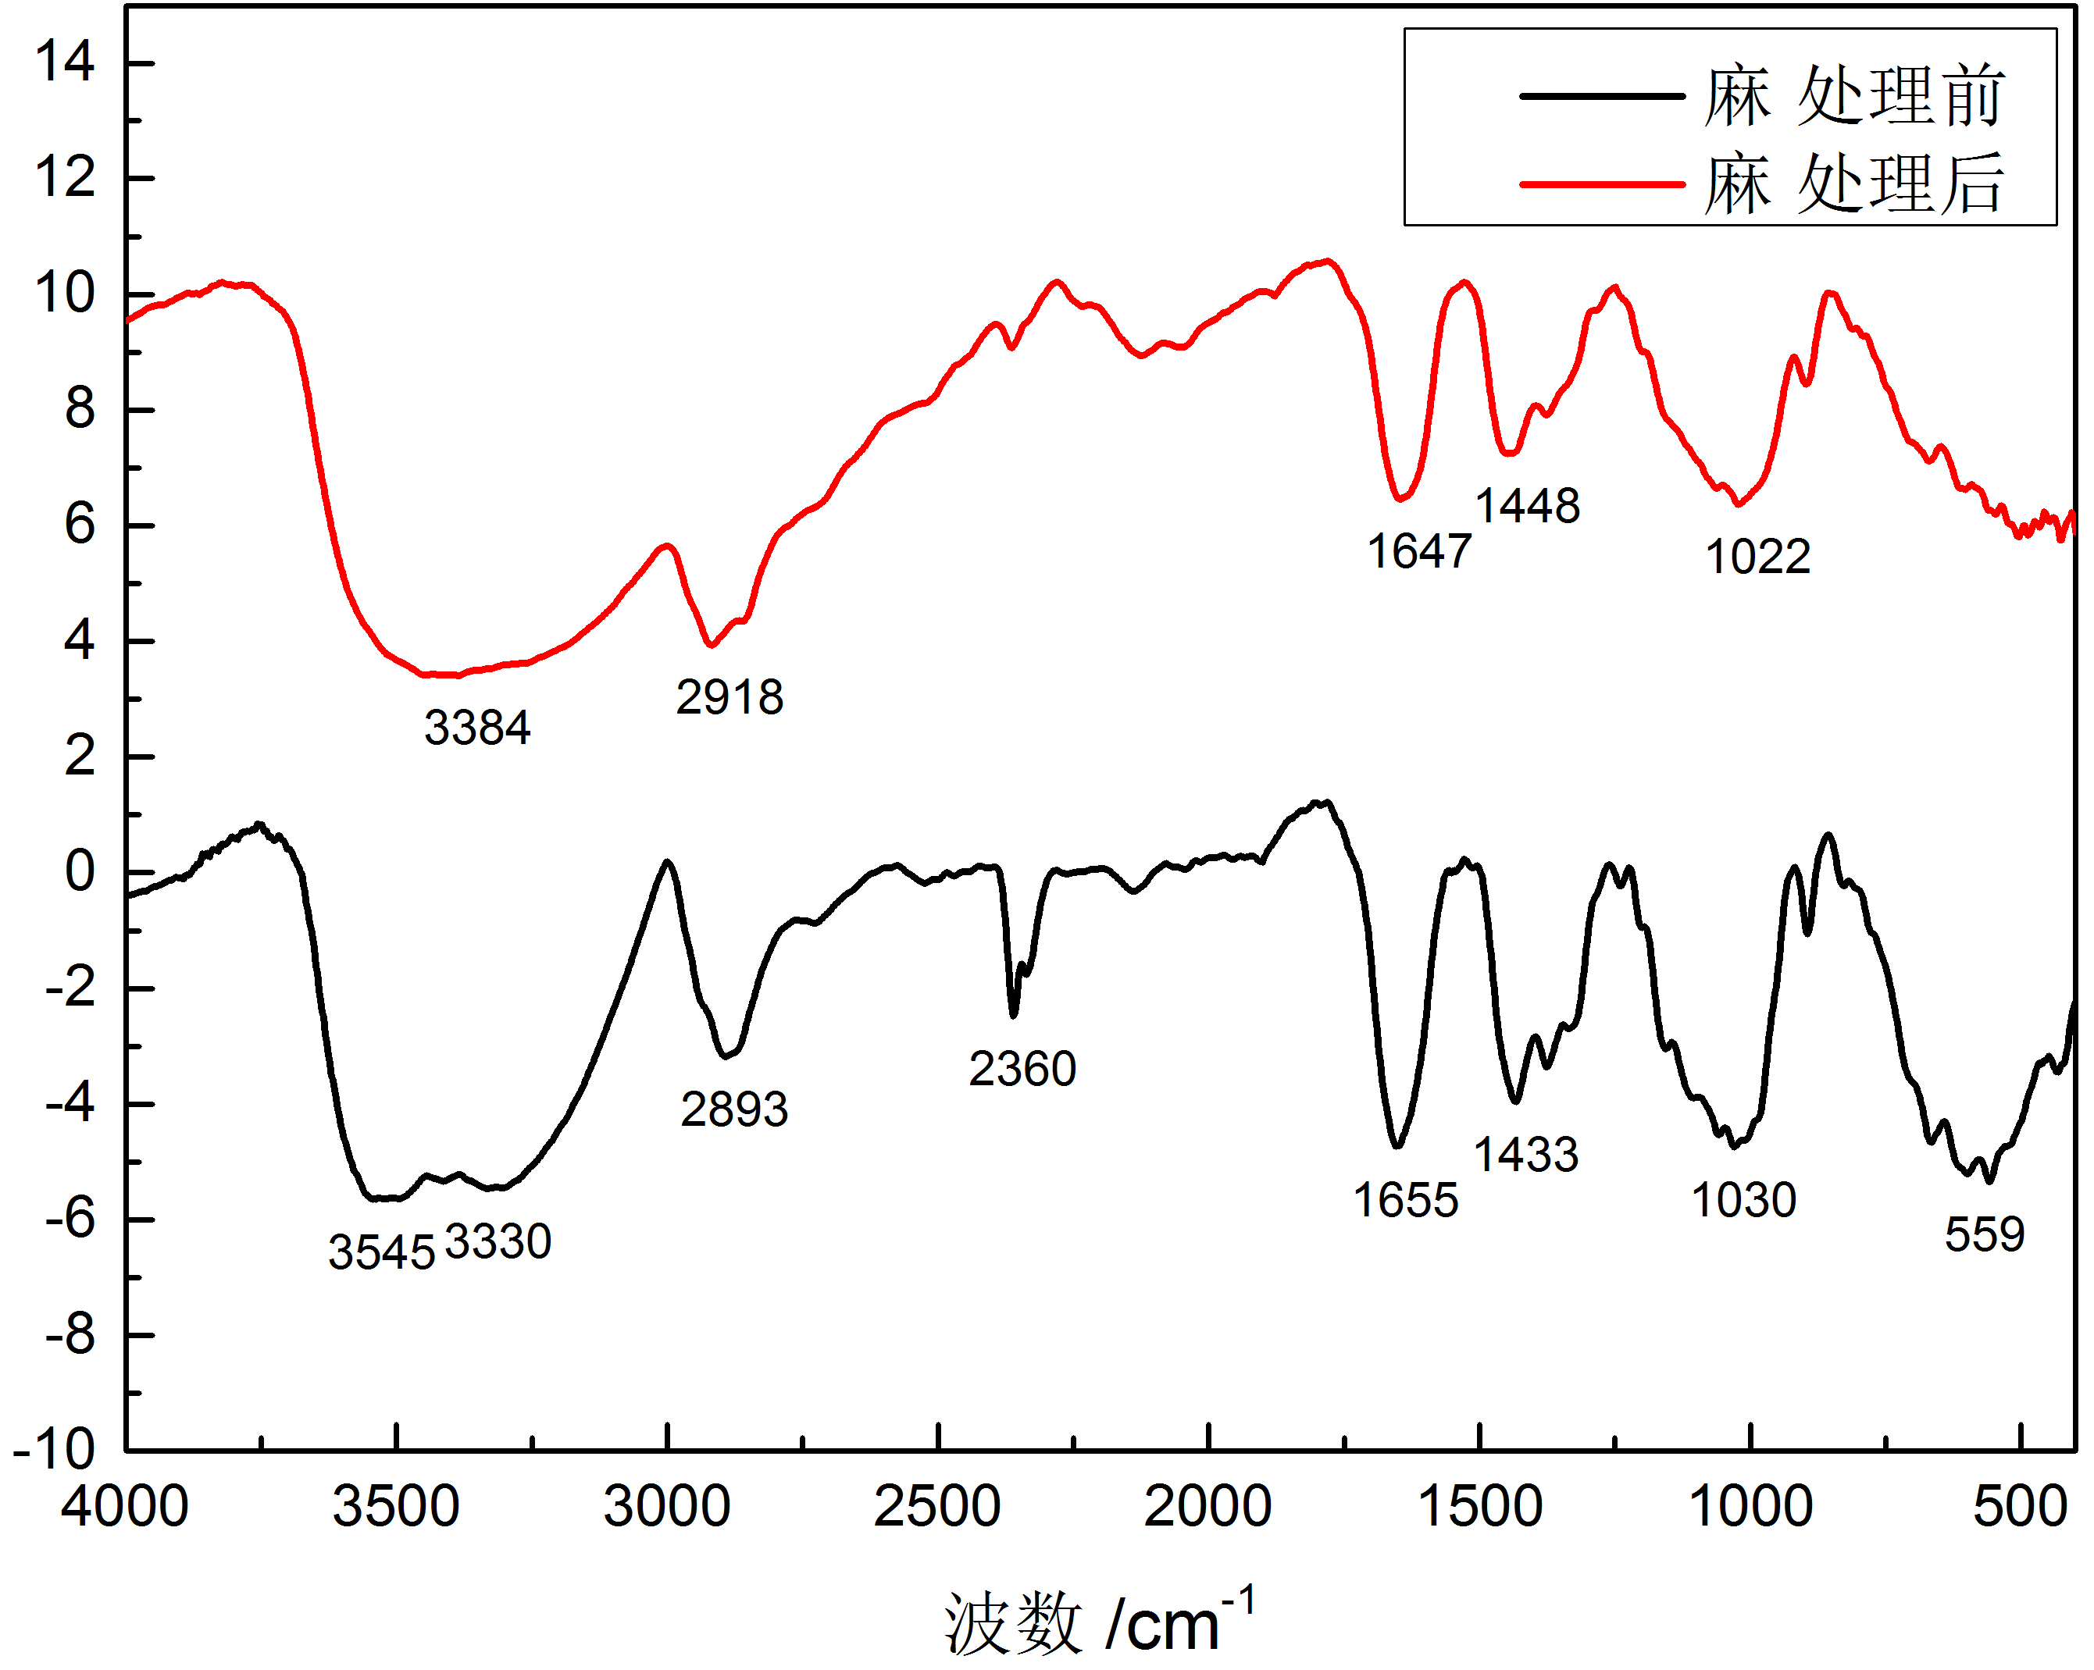
图2-1 经NaOH处理的和未经处理的苎麻纤维红外光谱图

2. 2. 3 苎麻纤维处理结果分析
经过NaOH溶液浸泡处理的苎麻纤维，从外观上看，和未使用NaOH处理过的苎麻纤维相比，其纤维更加纤细，且纤维与纤维之间更加分散，纤维表面光泽有所减弱，但其质地更加柔软、细腻。
从红外谱图上分析，处理后的麻纤维在3400-3200之间的吸收较未处理过的麻纤维有明显变化，分析原因为NaOH溶液破坏了苎麻纤维分子之间的氢键，分子之间结合性变差，在宏观上的改变则为纤维较处理前更加分散、纤维直径更加纤细。

2. 3 样品加工

2. 3. 1 聚丙烯颗粒与苎麻纤维的混合
为研究苎麻纤维含量及麻纤维长度对复合材料整体特性的影响，将苎麻纤维和聚丙烯颗粒按照表2-4进行混合，以便后续的加工。
表2-4 样品混合方案
苎麻纤维长度/mm | 聚丙烯质量/g | 苎麻纤维质量/g | 苎麻纤维含量
- | 100 | 0 | 0
5 | 100 | 10 | 10%
5 | 100 | 15 | 15%
5 | 100 | 20 | 20%
10 | 100 | 10 | 10%
10 | 100 | 20 | 20%
10 | 100 | 30 | 30%

2. 3. 2 复合材料的制备
使用XSS-300型转矩流变仪，按照表2-5对设备设定参数：

表2-5 转矩流变仪参数设定
1区温度/℃ | 2区温度/℃ | 3区温度/℃ | 4区温度/℃ | 转速/rpm
165 | 180 | 185 | 185 | 80

依次将混合好的样品倒入转矩流变仪的料斗，匀速搅拌，使原料逐渐进入螺杆区域，当有黏流态的混合物从出料口挤出时，将其牵引至水槽冷却并使用鼓风机风干，经风干后手动牵引至切粒机进行切粒。将此过程重复3次使苎麻纤维与聚丙烯混合均匀，注意：对照组使用的纯聚丙烯也必须进行3次的挤出、造粒，使之具有良好对照效果。完毕后将复合材料颗粒用塑料袋装袋，并标注其纤维长度及含量。

2. 3. 3 样条的制备
使用SZS-15型微型注射机制备测试样条，将微型注射机相关参数设置如表2-6所示：
表2-6 微型注射机参数设定
模板区温度/℃ | 注射区温度/℃
60 | 210

依次将上述制备好的复合材料颗粒加入注射机料斗，使其加热呈黏流态，再放入注射机，将旋钮旋至自动处，盖上保护盖，仪器自动进行注射，注射完成后等待15秒，将旋钮旋至手动处，打开保护盖，取出样条，按照此方法注射剩余样条。本次实验后续的样品测试需要哑铃型和矩形两种样条，制备过程中需要更换模具，操作时应注意戴上手套，防止烫伤。

2. 4 样品的测试

2. 4. 1 拉伸试验
使用E44.034型微机控制电子万能材料试验机对材料进行拉伸测试，拉伸性能按GB/T 1447—2005标准进行测试，拉伸速度为10 mm/min，样品规格为5.30mm×2.04mm，试验数据如表2-7和图2-2所示：
表2-7 拉伸试验数据
样品 | 序号 | 最大力N | 拉伸强度MPa | 断裂伸长率% | 屈服拉伸应力MPa | 拉伸弹簧模量MPa
5mm 10% | 1 | 0.372 | 34.414 | 14.957 | 461.721 | 34.414
5mm 10% | 2 | 0.378 | 34.948 | 28.376 | 459.415 | 34.948
5mm 10% | 3 | 0.386 | 35.731 | 15.526 | 530.250 | 35.707
平均值 |  | 0.379 | 35.031 | 19.620 | 483.795 | 35.023
5mm 15% | 1 | 0.383 | 35.401 | 15.842 | 534.234 | 35.377
5mm 15% | 2 | 0.380 | 35.129 | 15.836 | 631.558 | 35.129
5mm 15% | 3 | 0.386 | 35.695 | 15.502 | 489.009 | 35.695
平均值 |  | 0.383 | 35.408 | 15.727 | 551.600 | 35.400
5mm 20% | 1 | 0.364 | 33.685 | 12.613 | 565.555 | 33.685
5mm 20% | 2 | 0.344 | 31.814 | 12.762 | 531.122 | 31.814
5mm 20% | 3 | 2.361 | 33.403 | 12.414 | 566.984 | 33.403
平均值 |  | 1.023 | 32.967 | 12.596 | 554.554 | 32.967
10mm 10% | 1 | 0.404 | 37.347 | 17.455 | 524.855 | 37.347
10mm 10% | 2 | 0.406 | 37.520 | 14.468 | 528.462 | 37.520
10mm 10% | 3 | 0.384 | 35.488 | 14.041 | 532.479 | 35.488
平均值 |  | 0.398 | 36.785 | 15.321 | 528.599 | 36.785
10mm 20% | 1 | 0.389 | 36.006 | 14.202 | 511.734 | 36.006
10mm 20% | 2 | 0.361 | 33.350 | 11.806 | 499.584 | 33.350
10mm 20% | 3 | 0.373 | 34.477 | 11.685 | 511.248 | 34.477
平均值 |  | 0.374 | 34.611 | 12.564 | 507.522 | 34.611
10mm 30% | 1 | 0.359 | 33.209 | 9.164 | 693.172 | 33.209
10mm 30% | 2 | 0.376 | 34.789 | 12.242 | 557.914 | 34.789
10mm 30% | 3 | 0.379 | 35.048 | 11.314 | 713.219 | 35.084
平均值 |  | 0.371 | 34.349 | 10.907 | 654.768 | 34.361
纯样 | 1 | 0.369 | 34.117 | 399.289 | 448.386 | 34.117
纯样 | 2 | 0.375 | 34.693 | 385.183 | 445.700 | 34.693
纯样 | 3 | 0.369 | 34.131 | 398.365 | 443.976 | 34.253
平均值 |  | 0.371 | 34.314 | 394.279 | 446.021 | 34.354

2. 4. 2 弯曲试验
使用E44.034型微机控制电子万能材料试验机对材料进行弯曲测试，弯曲强度按GB/T 1449—2005标准测试，采用三点弯曲法，试样规格180 mm×10.26 mm×4.38 mm，实验跨距64 mm，试验速度10 mm/min;测试所得数据如表2-8和图2-3所示：
表2-8 弯曲试验数据
 | 序号 | 峰值载荷比 KN | 峰应力值MPa | 模量MPa
5mm 10% | 1 | 0.072 | 35 | 2182
5mm 10% | 2 | 0.073 | 36 | 1811
5mm 10% | 3 | 0.073 | 35 | 2409
平均值 |  | 0.073 | 35.333 | 2134.000
5mm 15% | 1 | 0.071 | 35 | 2231
5mm 15% | 2 | 0.070 | 34 | 2356
5mm 15% | 3 | 0.066 | 32 | 3663
平均值 |  | 0.069 | 33.667 | 2750.000
5mm 20% | 1 | 0.070 | 34 | 2211
5mm 20% | 2 | 0.073 | 35 | 2578
5mm 20% | 3 | 0.074 | 36 | 2587
平均值 |  | 0.072 | 35.000 | 2458.667
10mm 10% | 1 | 0.070 | 34 | 2068
10mm 10% | 2 | 0.070 | 34 | 2649
10mm 10% | 3 | 0.069 | 34 | 2039
平均值 |  | 0.070 | 34.000 | 2252.000
10mm 20% | 1 | 0.068 | 33 | 2205
10mm 20% | 2 | 0.074 | 36 | 2344
10mm 20% | 3 | 0.073 | 35 | 2204
平均值 |  | 0.072 | 34.667 | 2251.000
10mm 30% | 1 | 0.077 | 38 | 2486
10mm 30% | 2 | 0.078 | 38 | 264
10mm 30% | 3 | 0.070 | 34 | 2321
平均值 |  | 0.075 | 36.667 | 1690.333
纯样 | 1 | 0.071 | 34 | 156
纯样 | 2 | 0.061 | 30 | 1479
纯样 | 3 | 0.064 | 31 | 1831
平均值 |  | 0.065 | 31.667 | 1155.333

2. 4. 3 冲击试验
使用摆锤式冲击试验机对复合材料进行冲击试验，悬臂梁冲击试样类型及尺寸和缺口类型与尺寸参照GB/T1843-96执行，试样规格180 mm×10.26 mm×4.38 mm，缺口深度为2mm，测试所得数据如表2-9和图2-4所示：
表2-9 冲击试验数据
 | 序号 | 吸收功 KJ | 韧性 KJ/ m²
5mm 10% | 1 | 0.222 | 9.120
5mm 10% | 2 | 0.226 | 9.284
5mm 10% | 3 | 0.220 | 9.038
平均值 |  | 0.223 | 9.147
5mm 15% | 1 | 0.194 | 7.970
5mm 15% | 2 | 0.199 | 8.175
5mm 15% | 3 | 0.199 | 8.175
平均值 |  | 0.197 | 8.107
5mm 20% | 1 | 0.220 | 9.038
5mm 20% | 2 | 0.245 | 10.065
5mm 20% | 3 | 0.182 | 7.477
平均值 |  | 0.216 | 8.860
10mm 10% | 1 | 0.199 | 8.175
10mm 10% | 2 | 0.241 | 9.901
10mm 10% | 3 | 0.214 | 8.791
平均值 |  | 0.218 | 8.956
10mm 20% | 1 | 0.226 | 9.284
10mm 20% | 2 | 0.243 | 9.983
10mm 20% | 3 | 0.260 | 10.681
平均值 |  | 0.243 | 9.983
10mm 30% | 1 | 0.309 | 12.694
10mm 30% | 2 | 0.235 | 9.654
10mm 30% | 3 | 0.237 | 9.736
平均值 |  | 0.260 | 10.695
纯样 | 1 | 0.201 | 8.257
纯样 | 2 | 0.286 | 11.749
纯样 | 3 | 0.146 | 5.998
平均值 |  | 0.211 | 8.668

2. 4. 4 DSC分析
使用DSC8000仪器对所有样品颗粒进行差热分析，测量温度范围为10℃~200℃，升温速度为10℃/min，使用氮气气氛，挑选3~5mg的样品颗粒进行测试，测试结果如图2-5所示：
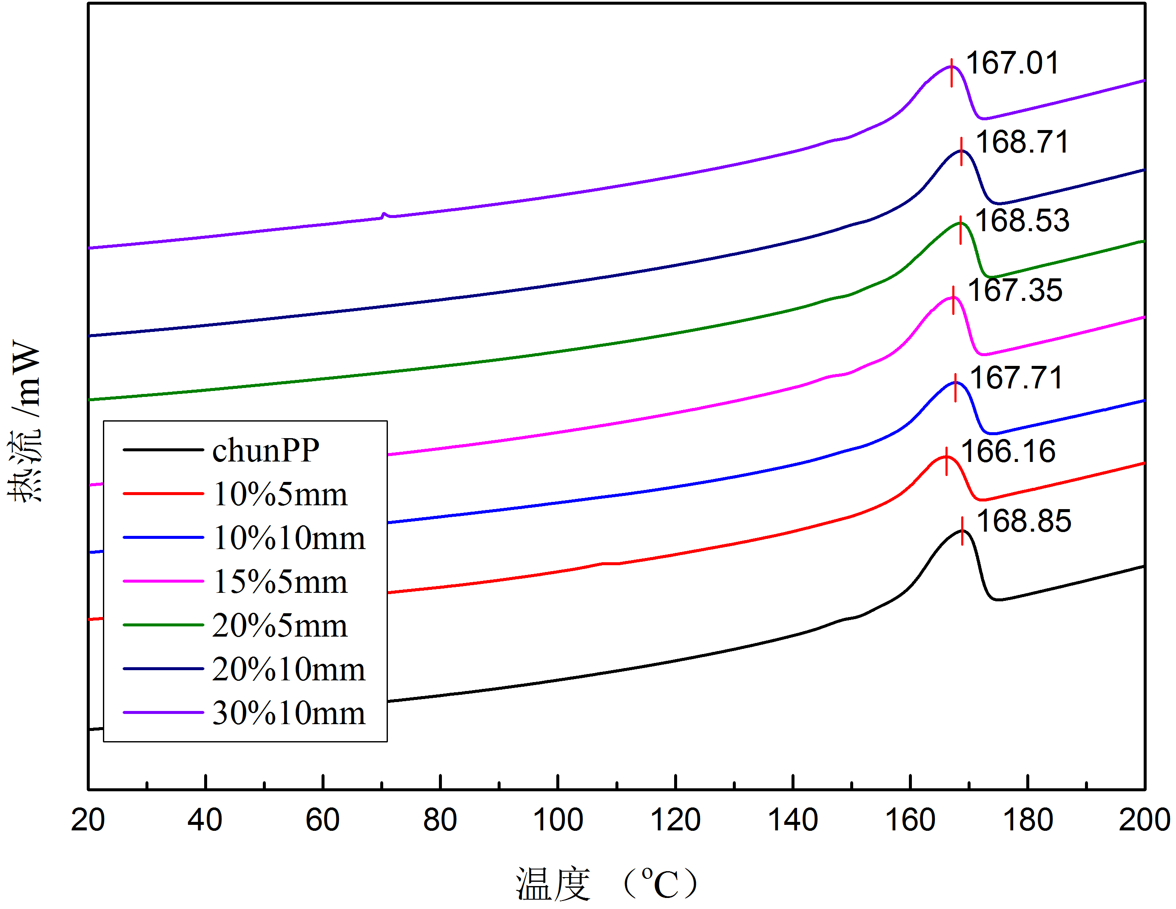
图2-5 差热分析谱图

2. 4. 5 热重分析

2. 4. 6 扫描电镜分析
观察复合材料拉伸断裂后的界面结合情况，如图
3 结论
参考文献
[1] 邱勇. 有机光电材料研究进展与发展趋势[J]. 前沿科学，2010, 4(15): 8~14
[2] 陈瑞峰. 新材料进展[J]. 化学工业，2012, 30(11): 21~23
[3] 苑嗣纯，葛兴，赵建庄. 有机光电材料与有机光电器件[J]. 北京农学院学报，2010, 25(3): 75~83
[4] Jérome D, Mazaud A, Ribault M, et al. Superconductivity in a synthetic organic conductor: (TMSSF)₂PF₆[J]. J Phys Lett, 1980, 7(41): 95~97
[5] Tang C W, Van Slyke S A. Organic electroluminescent diodes[J]. Appl Phys Lett, 1987, 51(11): 913~915
[6] Awaga W, Maruyama Y. Ferromagnetic and antiferromagnetic intermolecular interaction of organic radicals, α-nitroxides[J]. J Chem Phys, 1989, 91(4): 2743~2747
[7] Adachi C, Tsutsui T, Saito S. Organic electroluminescent device having a hole conductor as an emitting layer[J]. Applied Physics Letters, 1989, 55(15): 1489~1491
[8] 杨定宇，蒋孟衡，涂小强. 有机小分子发光材料的研究[M]. 化工新型材料，2007, 35(11): 4~6
[9] Sheats J R, Antoniadis H, Hueschen M, et al. Organic electroluminescent devices[J]. Science, 1996, 273(5277): 884~884
[10] Tokito S, Taga Y, Tsutsui T. Strongly modified emission from organic electroluminescent device with a microcavity[J]. Synthetic metals, 1997, 91(1): 49~52
[11] Figueira-Duarte T M, Müllen K. Pyrene-based materials for organic electronics[J]. Chemical reviews, 2011, 111(11): 7260~7314
[12] Müller S, Müllen K. Facile synthetic approach to novel core-extended perylene carboximide dyes[J]. Chemical communications, 2005, 36(50): 4045~4046
[13] Rohr U, Schlichting P, Böhm A, et al. Liquid crystalline coronene derivatives with extraordinary fluorescence properties[J]. Angewandte Chemie International Edition, 1998, 37(10): 1434~1437

致 谢
我的毕业论文（设计）从选题到完成，都是在尊敬的润明涛老师的指导下完成的，其中倾注了老师很多的心血，在这里，谨向老师表示崇高的敬意和衷心的感谢。在实验室的这段时间，我对科学实验有了更为深入的理解，对科学研究的兴趣也更加浓厚，自己独立思考的能力也逐渐加强，这为我以后的研究生涯奠定了基础。此外，老师致力于科研的精神，严谨的求学态度以及高尚的敬业精神为我树立了榜样，对我以后的学习和生活都产生了非常深刻的影响。
其次，感谢张燕师姐和闫梦祥师兄、杨xx师姐、吴思雨、褚鹏伟、郭光伟、王玉铎、胡伟杰等同学对我的帮助，感谢他们为我耐心讲解如何正确使用仪器和实验操作中的注意事项，并教会我使用画图软件和分析软件。在实验室的这些日子承蒙每一位师兄师姐的照顾，我很开心能认识各位师兄师姐。
再次，感谢我的导员曹丽丽老师。四年的大学生活她在学习和生活上给了我们很大的帮助，使我的大学生活更加充实而有意义。
最后感谢我的父母，是他们用自己的汗水和无微不至的爱给我撑起了一片天，让我可以自由翱翔，使我可以无忧地完成四年的学业，是爸爸妈妈给了我勇气和动力，我可以无所畏惧的向前，闯出自己的一片天。

附 录
未改性苎麻纤维增强聚丙烯复合材料

